使用的语言：java

运行环境：安卓手机

使用方法：

下载并安装apk，根据界面上的按钮的文字，选择要执行的操作点击对应按钮即可

具体使用的例子：

1：主界面：

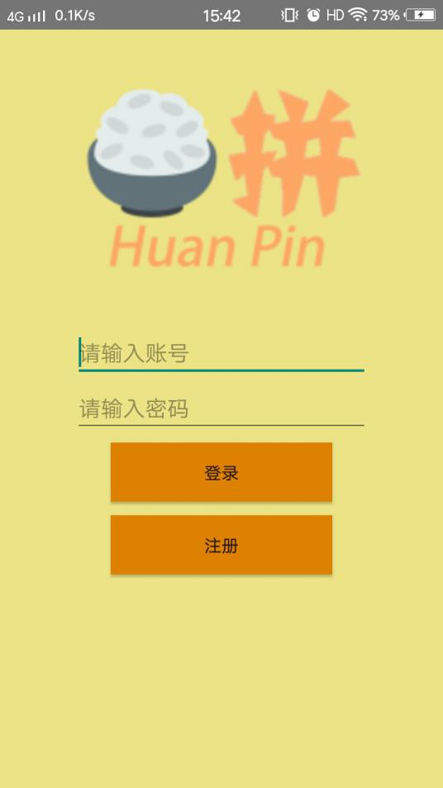

2：注册：

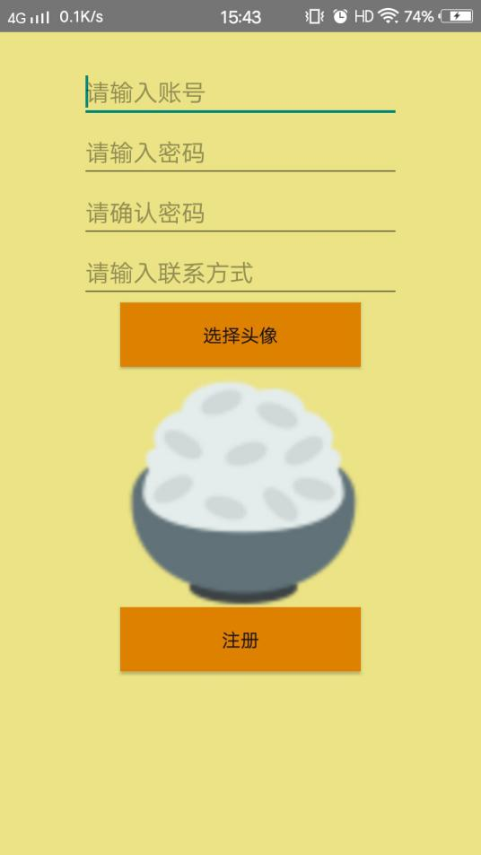

输入账号、密码、联系方式

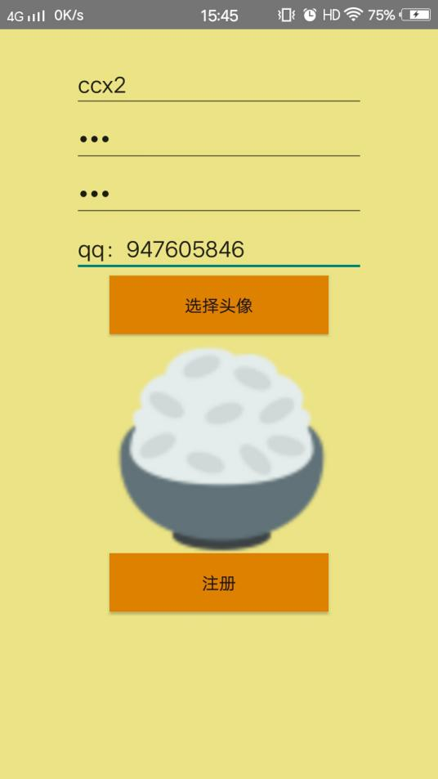

选择头像后点击注册

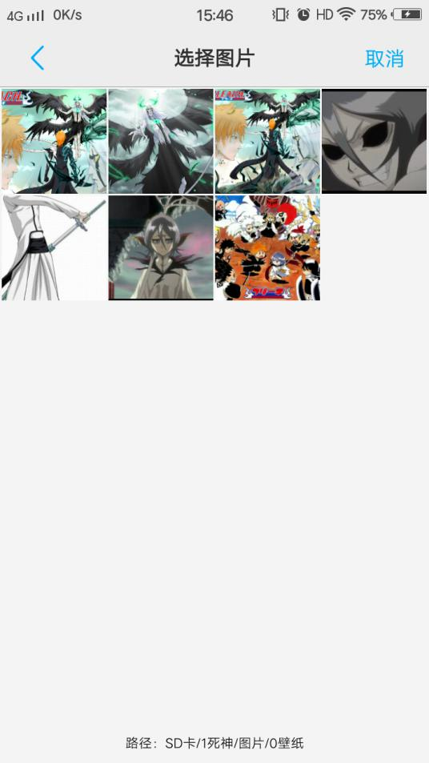

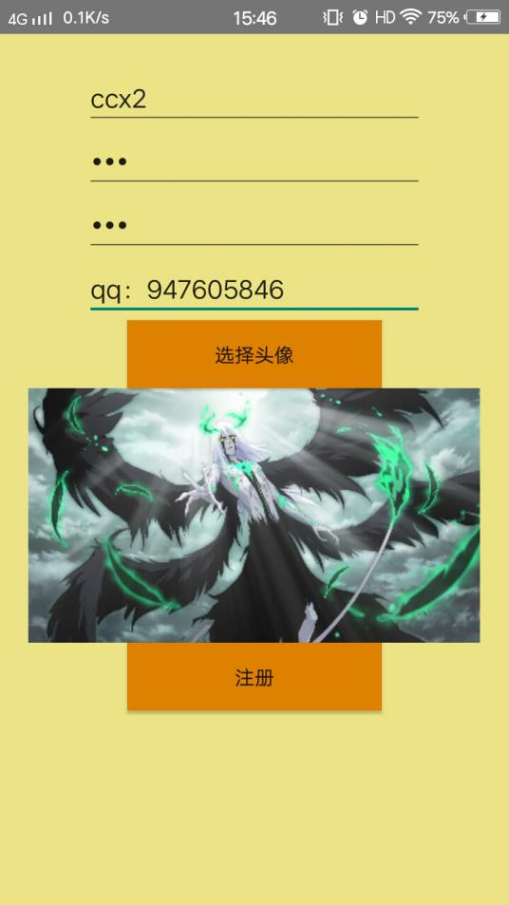

3：登录：

输入账号、密码后点击登录

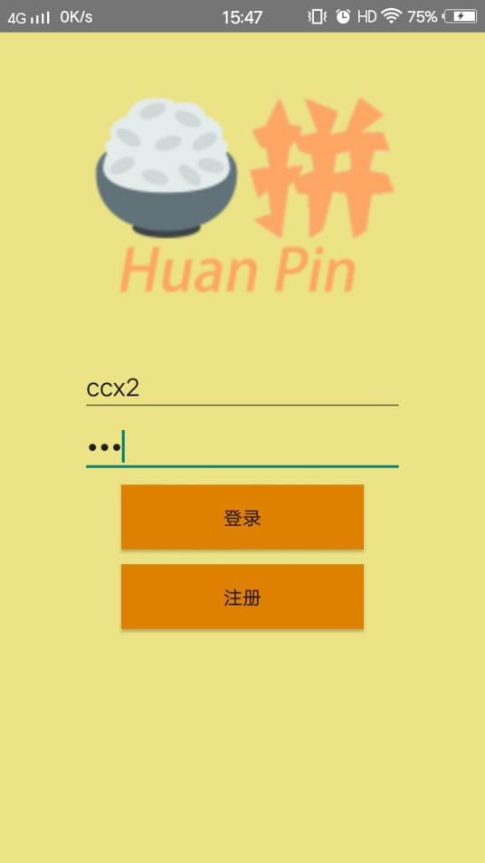

4：发布拼单的方法：

按关键词搜索或直接搜索自己想要进入的商店，点击进入该商店

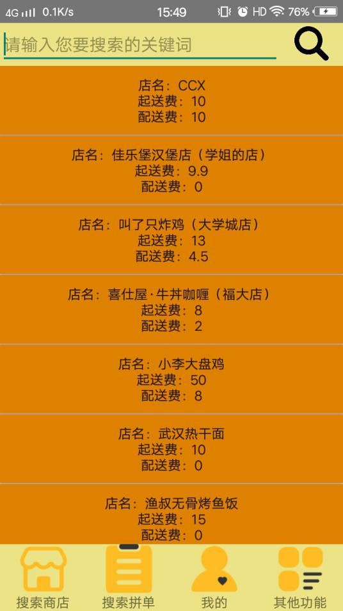

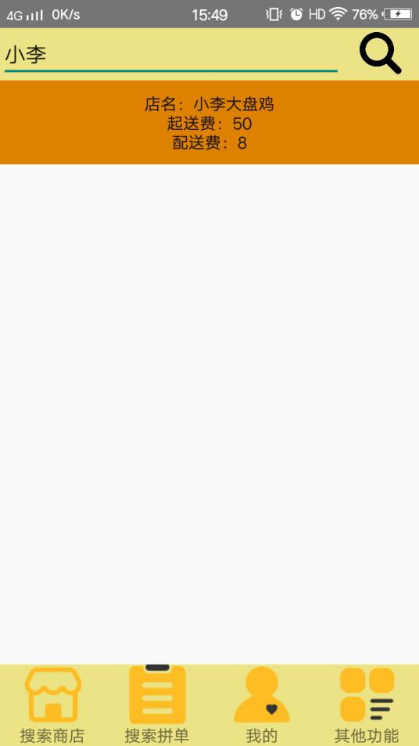

选择想要拼单的商品，点击“添加拼单”

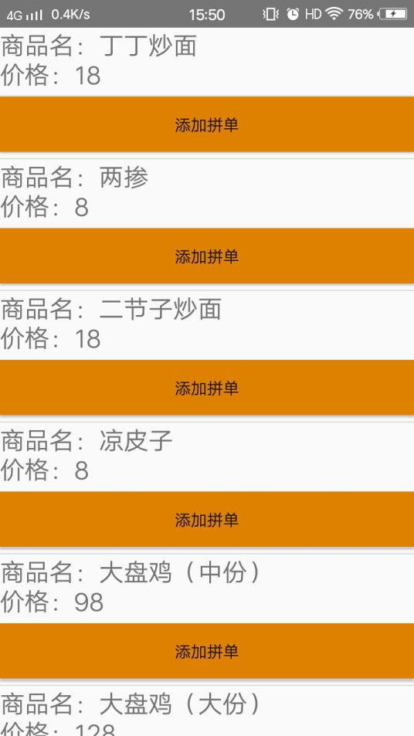

输入或选择地址，输入拼单所能等待的最晚时间，点击“添加拼单”

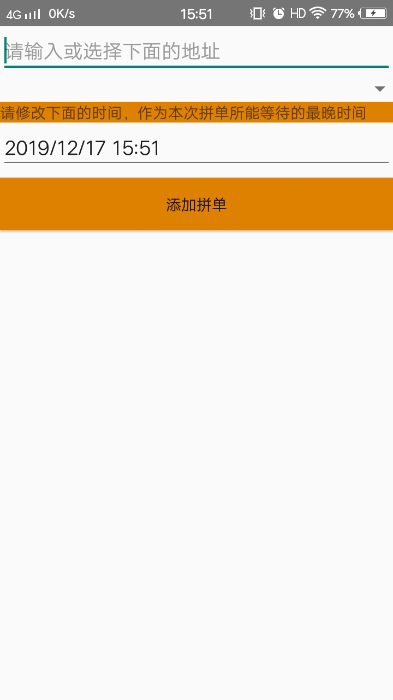

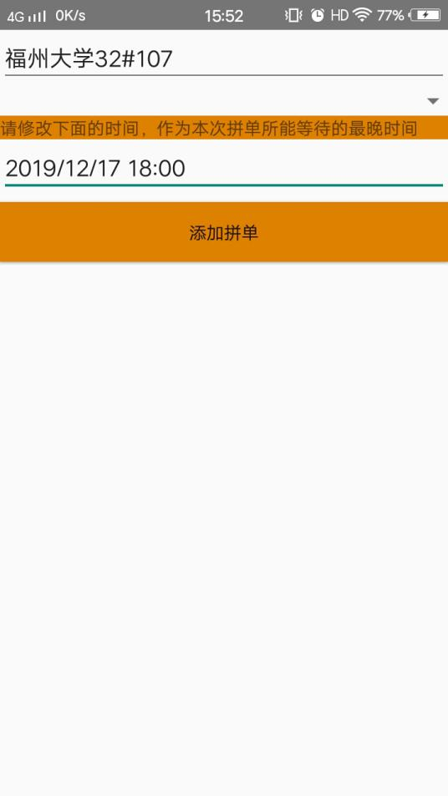

5：和别人一起拼单的方法：

点击“搜索拼单”，按关键词搜索或直接搜索别人的拼单信息

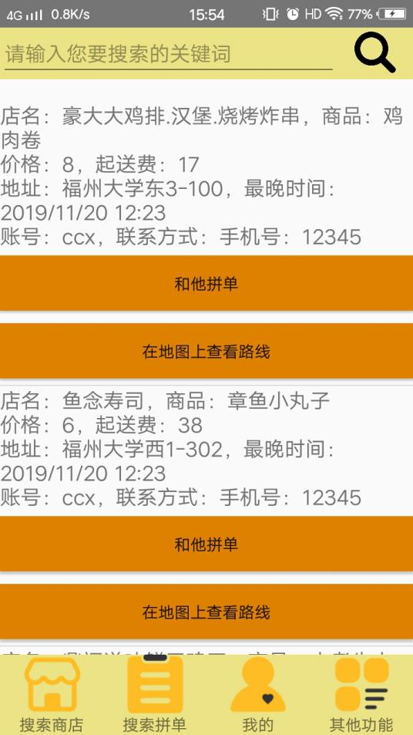

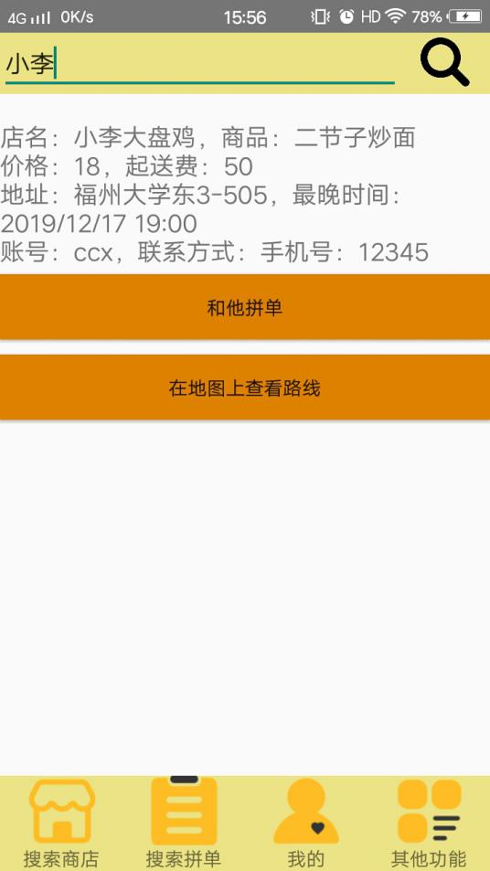

和别人拼单前可先点击“在地图上查看路线”查看我的位置到他的位置的距离和路线，若觉得距离合适，则可考虑跟他一起拼单（只有发布过拼单信息，您才能在地图上查看发布了相同店的拼单信息的人与你之间的路线）（这个功能有bug，因为高德地图提供的api无法正确识别所有地址，如：福州大学东3、福州大学东3-201、福州大学东3楼201都无法正确识别，必须改为“福州大学东3楼”才能正确识别）

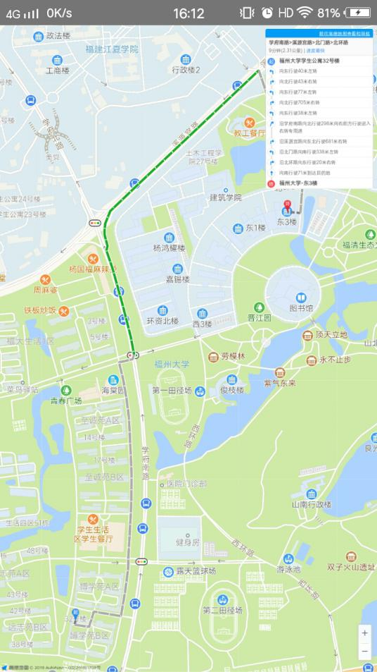

如果要和他拼单，可点击“和他拼单”（只有发布过拼单信息，您才能和发布了相同店的拼单信息的人拼单）

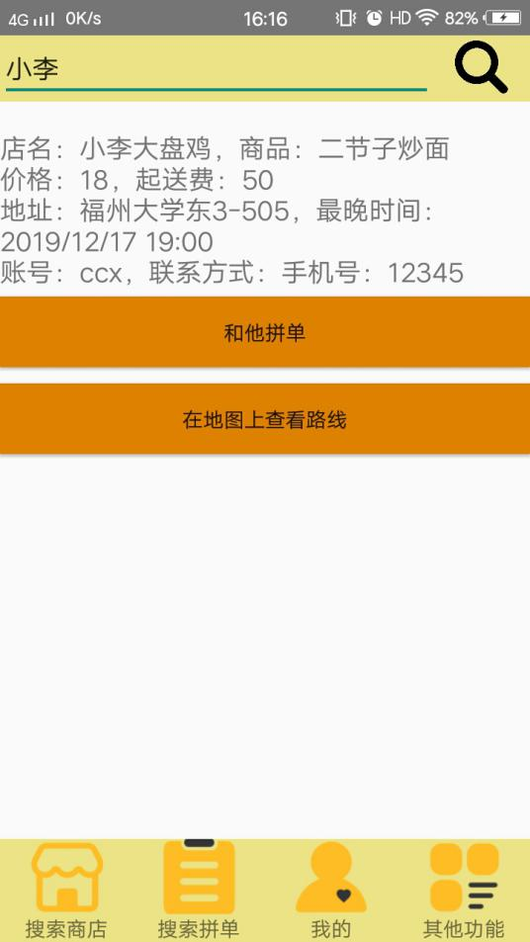

6：查看我的拼单：

点击“我的”

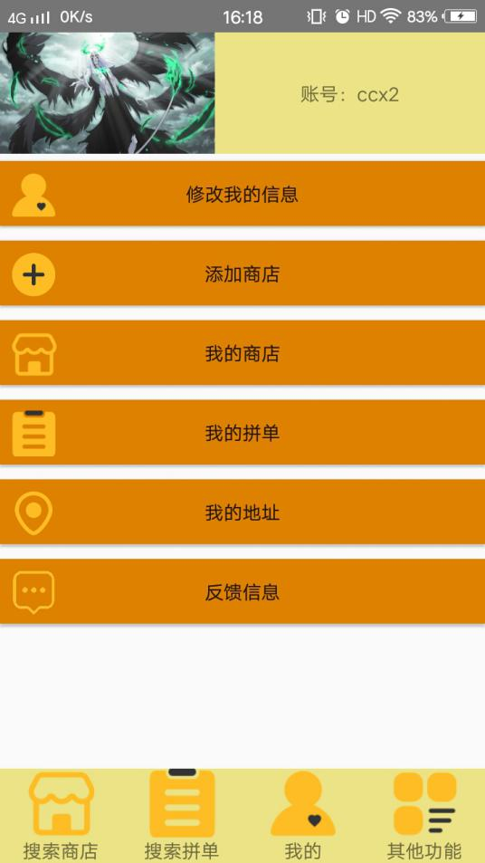

点击“我的拼单”，即可查看我的正在拼单的信息、未拼单的信息、拼单结束了的信息

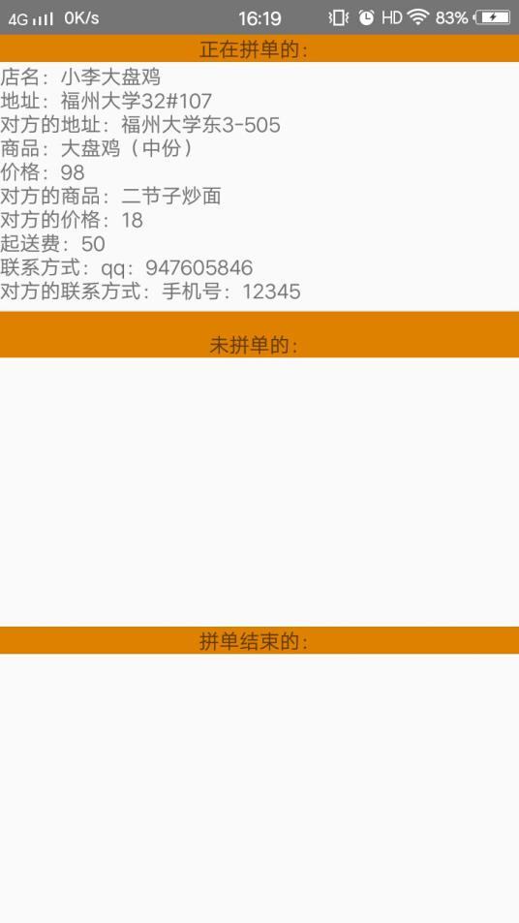

这是另一个号，里面有比较多的拼单信息

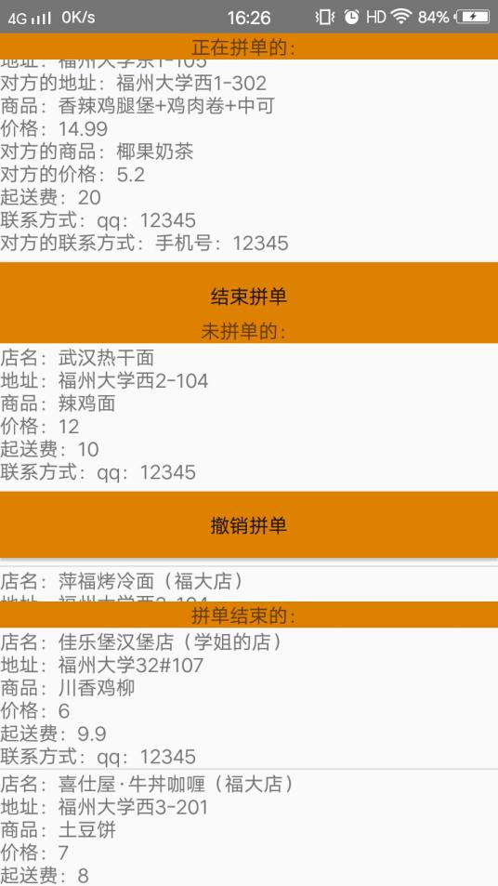

点击“结束拼单”即可结束拼单

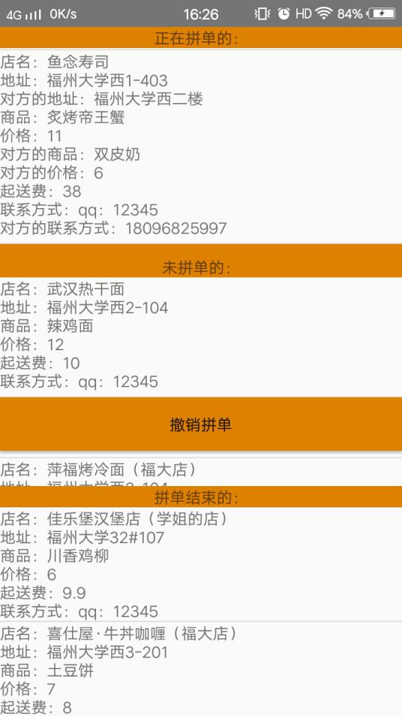

点击“撤销拼单”即可撤销拼单

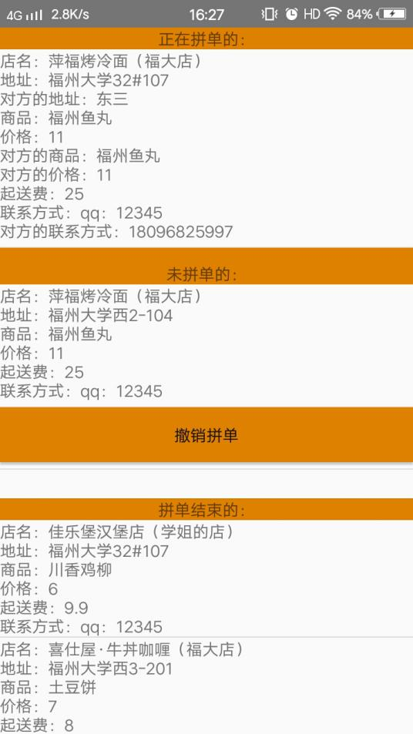

7：修改我的信息：

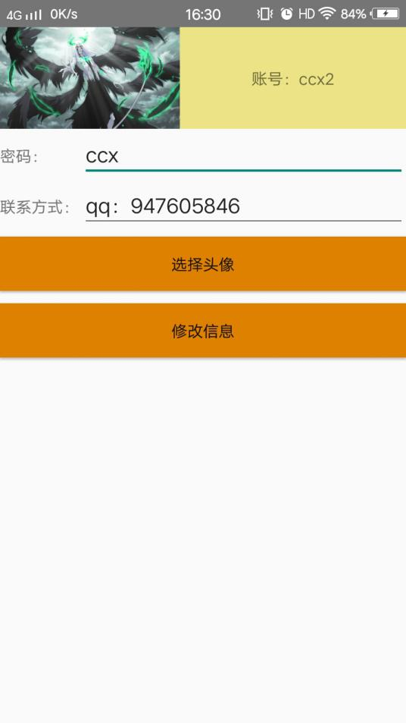

可修改密码、联系方式、头像。修改完后点击“修改信息”

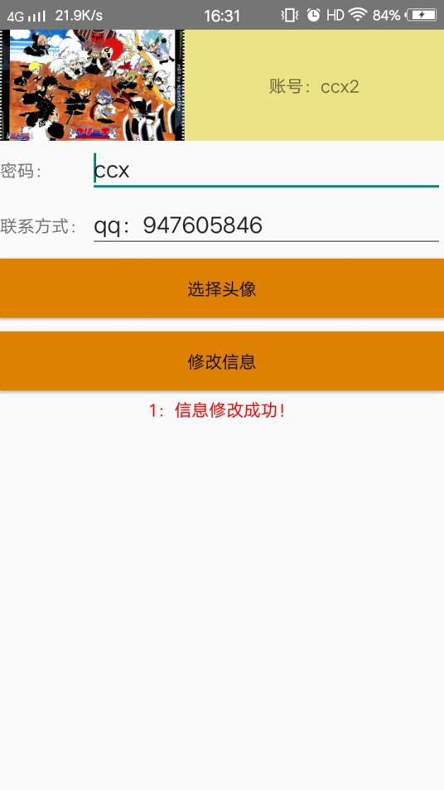

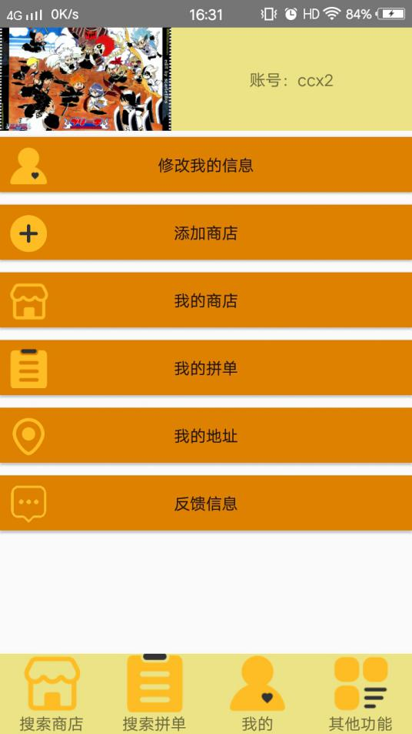

8：添加商店：

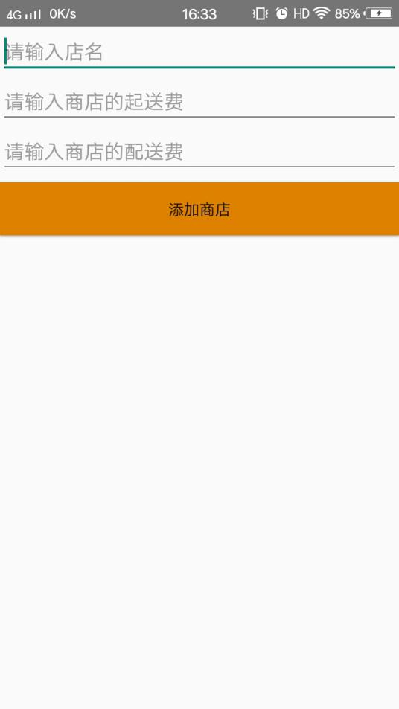

输入店名、起送费、配送费后点击“添加商店”

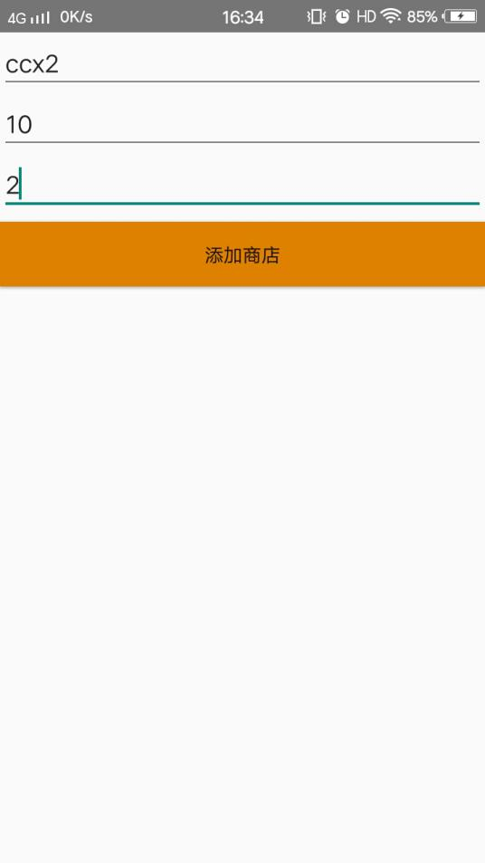

9：我的商店：

这里面是我的商店的列表

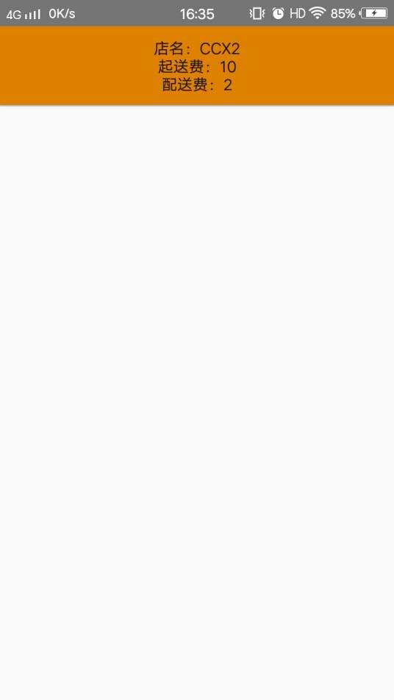

点击商店即可为该商店添加商品

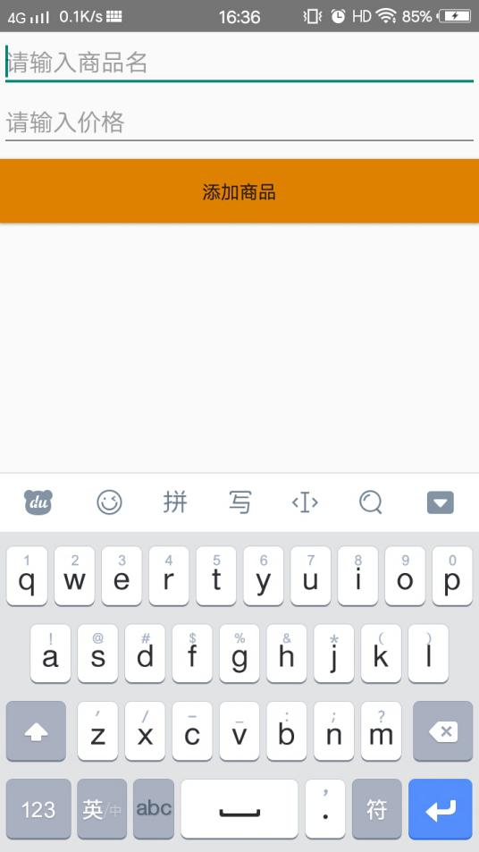

输入商品名和价格，点击“添加商品”即可添加商品

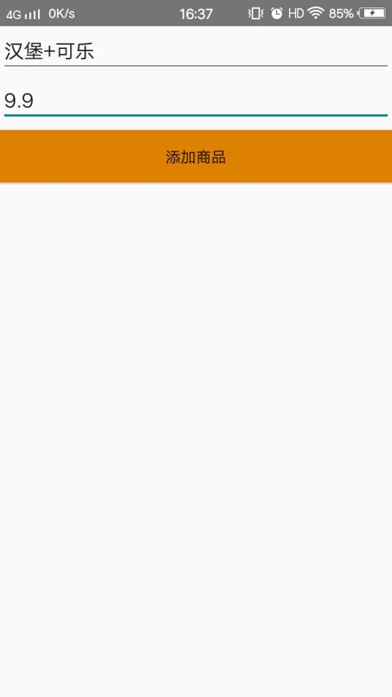

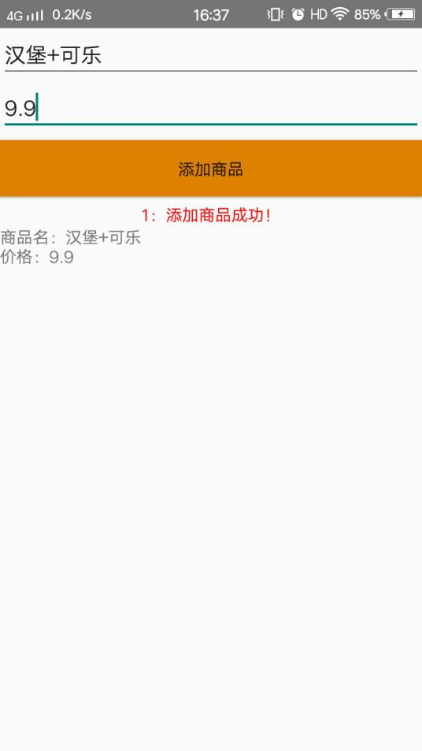

10：我的地址：

这里面可查看和添加地址

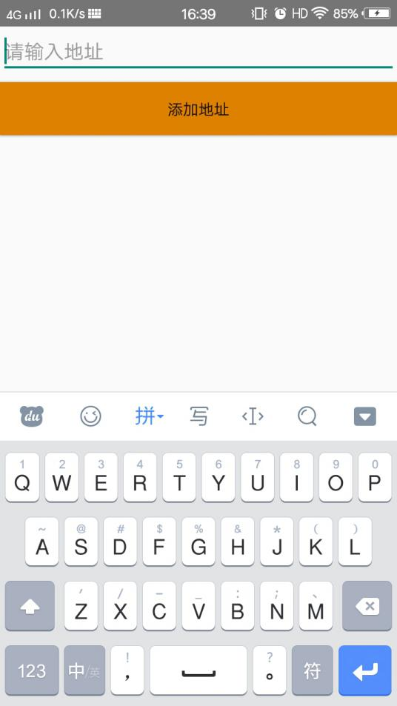

输入地址再点击“添加地址”即可添加地址

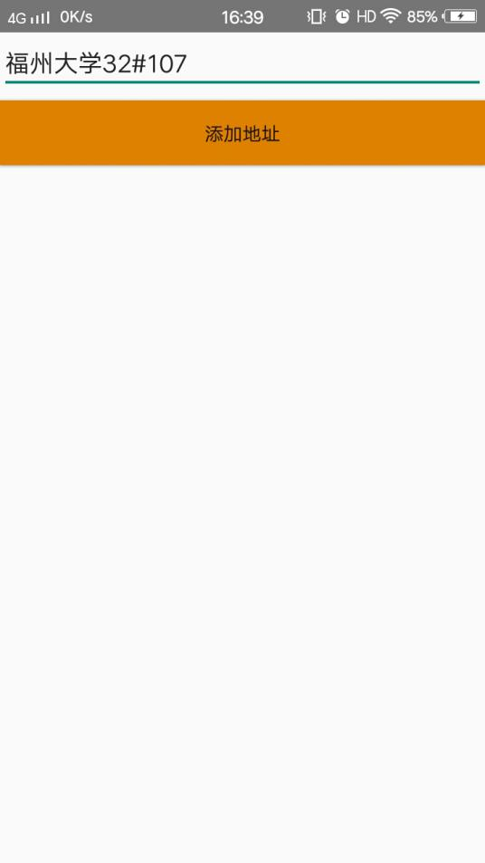

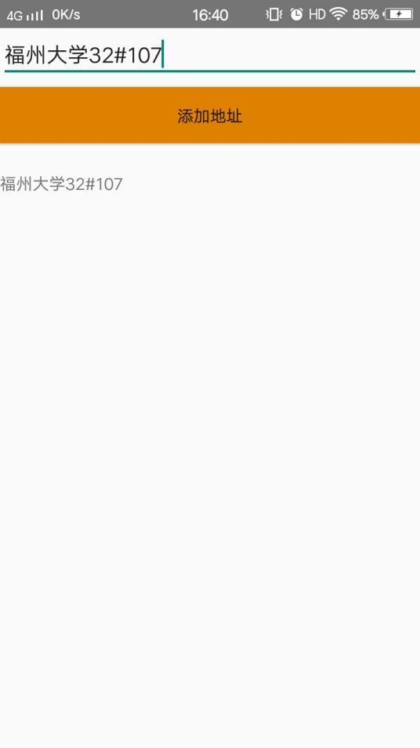

11：反馈信息：

这里面可反馈给我们信息，我们看见之后会回复

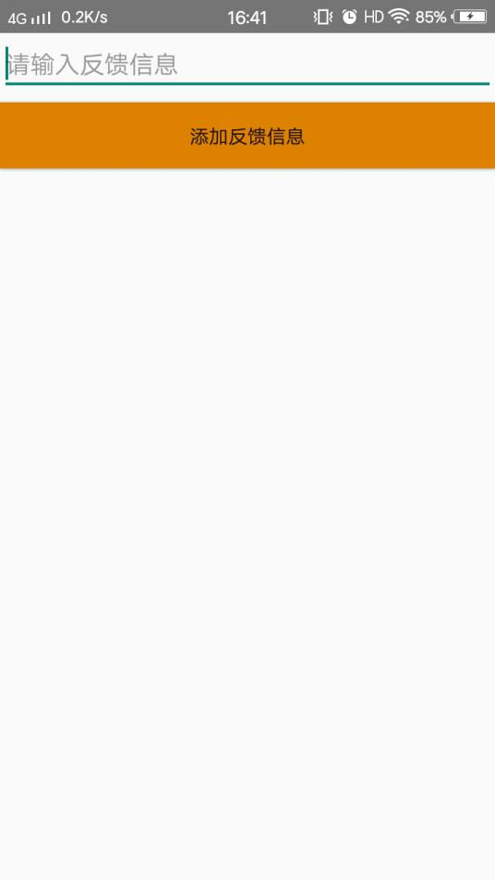

输入要反馈给我们的信息，点击“添加反馈信息”

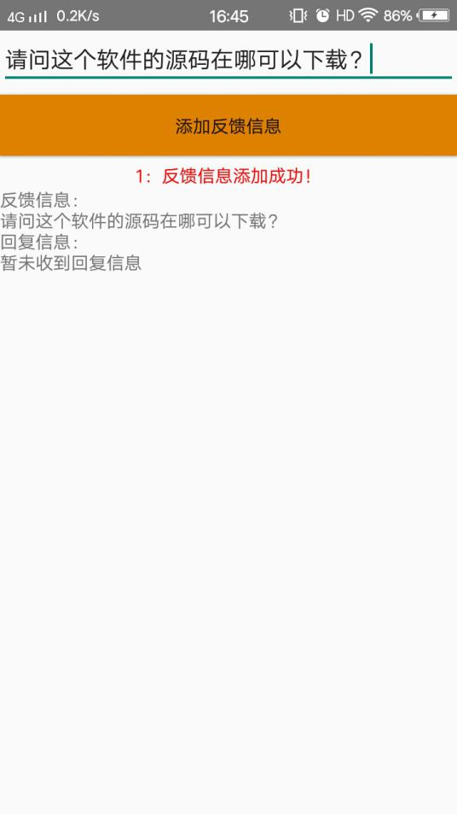

我们看见您的反馈信息之后会进行回复

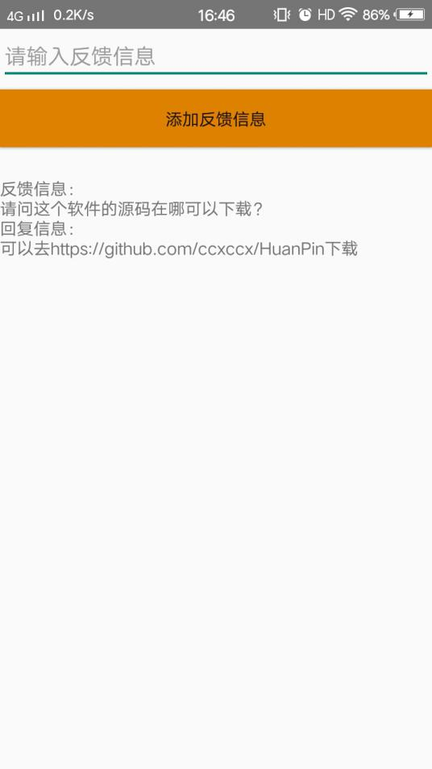

12：在地图上查看路线：

点击“其他功能”

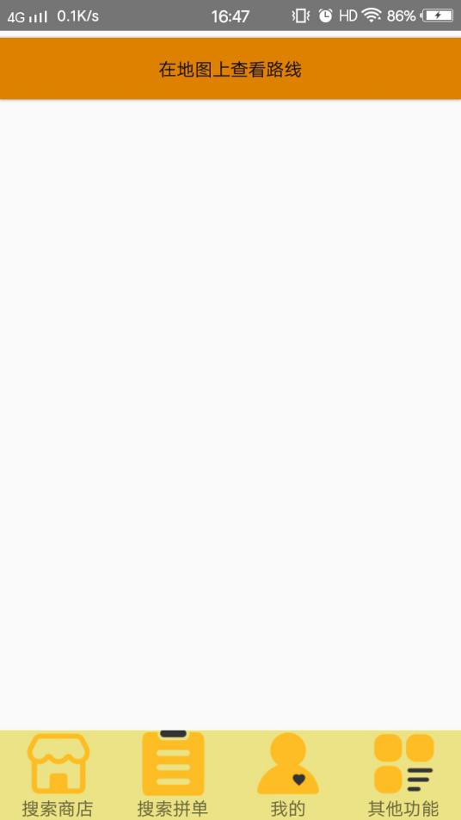

点击“在地图上查看路线”

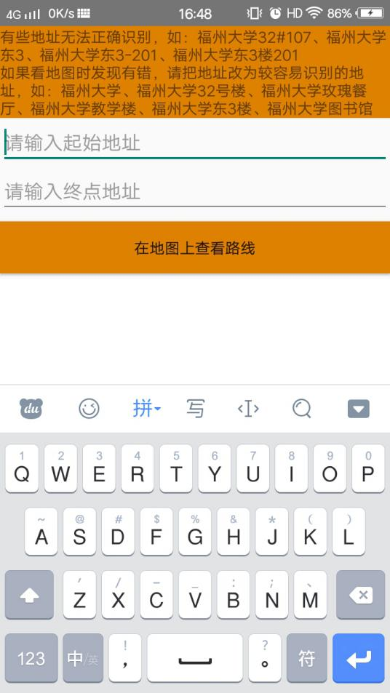

输入起始地址和终点地址，点击“在地图上查看路线”

